**流體力學研討會籌備會議**

日期：114年07月11日(五)上午10:00

出席人員：李朱育、曹嘉文、林錦德、邱德耀

請假：陳怡呈、吳祚任、朱佳仁、陳震宇、鍾志昂

紀錄：孫梅芬

研討會工作分配：

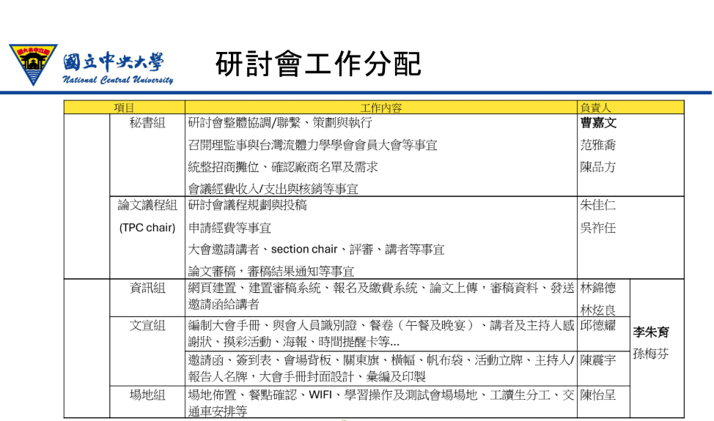

**一、各組進度追蹤及討論**

**1.議程組-負責人李朱育主任、朱佳仁老師、吳祚任老師、鍾志昂老師**

(1)審稿人：A. 基礎與理論流體力學：李朱育、曹嘉文

B. 計算、實驗與應用流體力學：朱佳仁

C. 地球科學：吳祚任

D. 跨域與產業應用：鍾志昂

(2)請主任與朱佳仁老師討論增加投稿領域(土木、水文相關)

(3)請朱佳仁老師協助組織審稿委員(建議名單可以諮詢委員-理監事為主)、各場次會議主持人

(4)新加一場論壇：成大邀請四位長期從事高速氣動研究的國際學者來台參與交流與演講。

議程調整為，詳細內容如附件一：

|  |  |  |  |  |  |
| --- | --- | --- | --- | --- | --- |
| 14:20- 15:50 | 專題論壇  海嘯模擬 | 專題論壇  高速運算與計算方法 | 專題論壇  流固耦合分析 | 國外學者論壇 | 海報發表I  論文競賽 |
| 15:40- 16:00 | 茶敘 | | | |
| 16:00- 17:30 | 論壇  Oral 論文競賽 | 論壇  Oral 論文競賽 | 論壇 |  |

(5)年輕著作獎、優秀學者獎：由學會負責，已於5/27發出徵件通知，申請時間為2025年7月1日至2025年7月14日。頒獎程序：由會員大會時頒獎，研討會議程安排演講。

曹老師：於8月理監事會議列入議案，確認名單後公布。

(6)重要時程定稿

|  |  |
| --- | --- |
| 項目(開始時程) | 日期 |
| 摘要投稿 | 2025/7/15-2025/8/23 |
| 摘要審查結果通知 | 2025/8/30-2025/9/15 |
| 定稿(摘要或全文)上傳截止日 | 2025/9/25 |
| 註冊 | 2025/8/1-2025/9/30 |
| 公布發表場次 | 2025/10/5 |

**2.秘書組-負責人曹嘉文老師**

(1)大板根場地費及相關延伸費用將由機械系與學會分攤支付，須發函至大板根，有關會議租借、餐食等相關費用將於活動辦畢後，以匯款方式撥付飯店帳戶結清。

**3.資訊組-負責人林錦德老師，大會網站：https://tsfd2025.me.ncu.edu.tw/#agenda**

(1)於7月15日上線，於近期改善測試。

(2)網頁內容增加主講人照片、委員會排版、主辦單位、協辦單位、贊助廠商、投稿流程圖、交通資訊、預定住宿、大板根介紹，修改內容請參考附件二。

排版參考連結：

<https://csme2024.nkust.edu.tw/site/page.aspx?pid=901&sid=1568&lang=cht>

<https://site.etop.org.tw/2025POWER/index.php?c=msg14211&m=layout&d=msg>

* 主辦單位：國立中央大學機械工程學系、台灣流體力學學會
* 協辦單位：地球科學研究推動中心、國家太空中心、國科會工程科技推廣中心、、國家高速網路與計算中心
* 贊助單位：虎門科技股份有限公司、皮托科技股份有限公司、大塚資訊科技股份有限公司

(3)審稿流程由議程組提供，如下圖：

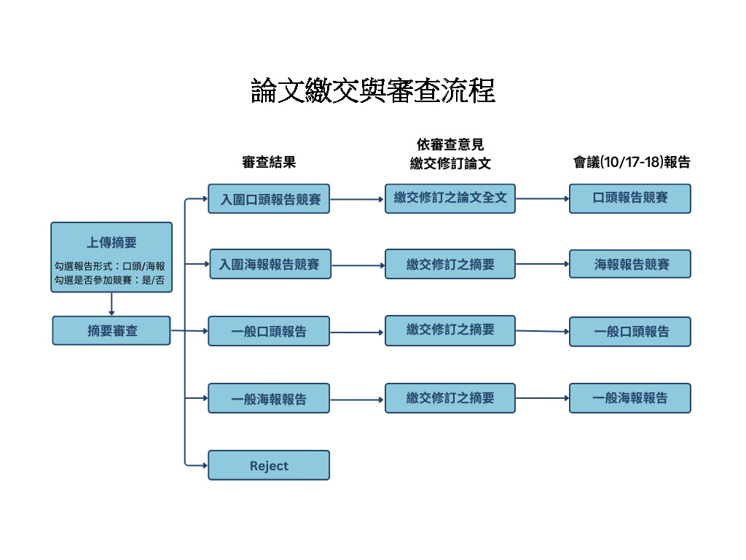

(4)官網上線後，請炫良協助擔任網管諮詢人員並協助回應大會相關問題。

(5)大會用e-mail：[2025tsfd@gmail.com](mailto:2025tsfd@gmail.com)

(6)大會網站：https://tsfd2025.me.ncu.edu.tw

**4.文宣組-邱德耀、陳震宇老師**

(1)邱德耀老師：邀稿範本CFP。

**4.場地組-負責人陳怡呈老師**

(1)已於7/9 (三)下午1:00完成場勘。

(2)場地初步規劃：

* 大圖輸出(如圖1)放置於麗水廳內，飯店1樓及2樓會場外放置關東旗數支。
* 審查委員討論會議安排於一樓咖啡廳。
* 海報區放置於休息區，不能撤桌椅，否則會加收清潔費及租金。
* 餐飲安排：第一天中午會議便當、晚宴於大板根、第二天中午麵包餐盒。(外食將酌收清潔費50元/人，並簽署食安切結書)
* 9月份安排晚宴試菜。
* 房間數將於1個月前確認。
* 大板根可提供18座海報架。
* 請大板根安排2樓房間作為工作人員及會務間。
* 前一天將進場場佈。

|  |  |
| --- | --- |
|  |  |
| 圖一 | 圖二 |

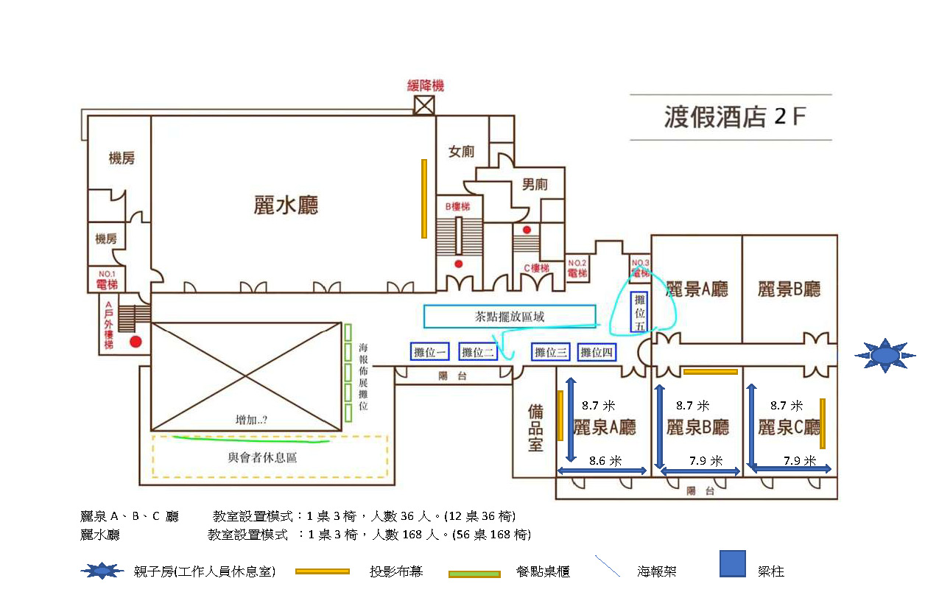

**三、下次討論進度**

1. 議程組：建置審稿系統、組織審稿委員。
2. 資訊組(林錦德)： 7/15開放投稿後相關問題排除。
3. 文宣組(邱德耀)：設計PPT模板、主視覺-大圖輸出。
4. 秘書組：飯店預訂資料的表單。
5. 場地組：交通資訊。
6. 請各組提供進度報告PPT(1-2頁)給理監事會議簡報。

下次會議時間：7/21(一)上午12:00

主辦單位：台灣流體力學學會、國立中央大學機械工程學系

協辦單位：國家太空中心、地球科學推動中心、國科會工程科技推廣中心、國家高速網路與計算中心

贊助單位：虎門科技股份有限公司、皮托科技股份有限公司、大塚資訊科技股份有限公司

**四、待確認進度**

|  |  |  |
| --- | --- | --- |
| 項目 | 工作內容 | 負責人 |
| 秘書組 | 策劃、執行、協調、聯繫、確認.議程/報名及投稿名單、申請經費（國科會、學門、研發處、科學中心）及核銷等會議事宜  招商攤位、與協會聯繫、協調、確認廠商名單及需求 | 曹嘉文老師 |
| 論文組  (TPC chair) | 建置審稿系統、聯繫審稿委員，審稿結果通知發送等  大會邀請講者 講者經費補助 | 朱佳仁老師  吳祚任老師  李朱育老師 |
| 資訊組 | 網頁建置、報名及繳費系統、論文上傳，審稿資料、發送邀請函給講者 | 林錦德老師 |
| 文宣組 | 編制大會手冊、與會人員識別證、餐卷（午餐及晚宴）、講者及主持人感謝狀、摸彩活動（集點卡）、時間提醒卡 | 邱德耀老師 |
| 邀請函、簽到表、會場背板、關東旗、橫幅、帆布袋、活動立牌、主持人/報告人名牌，大會手冊封面設計、彙編及印製 | 陳震宇老師 |
| 場地組 | 確認WIFI，學習操作及測試會場場地、工讀生分工、交通車安排等 | 陳怡呈老師 |

**※大會進度**

1.大會名稱「2025 台灣流體力學學會年會暨第一屆全國流體力學會議」。

2.會議時間10/17-18，地點：大板根森林溫泉酒店（新北市三峽區）。

3.研討會註冊費訂定，以下費用(含晚宴)。註冊費收據：請學會對帳、開立收據。會議前人工放置在名牌袋裡。

|  |  |  |
| --- | --- | --- |
| 日期 | Prof.費用 | Stu.費用 |
| 9/25前 (早鳥優惠) | 6000 | 4,000 |
| 9/26-10/05 | 7000 | 5,000 |
| 10/05後 | 8000 | 6,000 |

※邀請參加Special Session的主持人支付演講費1,000元。

4.論文篇數預計100篇，海報預計50篇。海報複審於當天進行。口頭論文獎及海報論文獎獎金可不同。

5.重要時程：

|  |  |
| --- | --- |
| 項目(開始時程) | 日期 |
| 摘要投稿 | 2025/07/15-2025/08/30 |
| 摘要審查結果通知 | 2025/08/30-2025/09/15 |
| 定稿(摘要或全文)上傳截止日 | 2025/09/25 |
| 註冊 | 2025/08/1-2025/09/30 |
| 公布發表場次 | 2025/10/5 |

附件一

**2025 台灣流體力學學會年會 暨**

**第一屆全國流體力學會議**

**議程**

本會議之詳細議程預計於 2025 年 9 月底公告於官方網站，目前擬定之初步會議議程如下：

第一天 2025年10月17日 (星期五)

|  |  |  |  |  |  |
| --- | --- | --- | --- | --- | --- |
| 時間 | 議程 | | | | |
| 09:00- 10:00 | 報到 | | | | |
| 10:00- 10:50 | 開幕, 台灣流體力學學會會員大會, 年輕學者著作獎頒獎, 大合照 | | | | |
| 10:50- 11:40 | 主題演講 I  許泰文 講座教授兼校長, 國立臺灣海洋大學河海工程學系 | | | | |
| 11:40- 13:00 | 午餐 | | | | |
| 13:00- 13:40 | 年輕學者獎 1: 年輕著作獎—邀請演講 | | | | |
|  |
| 13:40- 14:20 | 年輕學者獎 2: 優秀學者——邀請演講 | | | | |  |
| 14:20- 15:50 | 專題論壇  海嘯模擬 | 專題論壇  高速運算與計算方法 | 專題論壇  流固耦合分析 | 國外學者論壇 | 海報發表I  論文競賽 |  |
| 15:40- 16:00 | 茶敘 | | | |  |
| 16:00- 17:30 | 論壇  Oral 論文競賽 | 論壇  Oral 論文競賽 | 論壇 |  |  |
| 17:30- 17:50 | 交流活動，評審會議 | | | | |  |
| 18:00- 20:30 | 晚宴 / 最佳論文獎頒獎 | | | | |  |

第二天 2025年10月18日 (星期六)

|  |  |  |  |  |
| --- | --- | --- | --- | --- |
| 時間 | 議程 | | | |
| 09:00- 09:20 | 報到 | | | |
| 09:20- 10:10 | 主題演講II  林昭安 教授 國立清華大學 動力機械工程學系 | | | |
| 10:10- 10:30 | 茶敘 | | | 海報發表II |
| 10:30- 12:00 | 論壇 | 論壇 | 論壇 |
| 12:00-13:00 | 閉幕 (餐盒待議) | | | |
| 13:00- 15:30 | 會後交流 | | | |
| 15:30- | 賦歸 | | | |

附件二、網頁修改

|  |
| --- |
|  |
|  |
|  |
|  |
|  |
|  |
|  |